Bodovi:
Ocjena:
Ime i prezime: _________________________ Razred: _________

1. Zaokruži četiri točne tvrdnje:
4
a) Savjest je unutrašnji odraz Božjeg zakona u čovjekovu srcu.
b) Savjest nas potiče na činjenje dobra i izbjegavanje zla.
c) Savjest ne može biti krivo formirana.
d) Svaki čovjek u svom životu ima pravo živjeti po svojoj savjesti.
e) Dopušteno je drugoga navesti da radi protiv svoje savjesti.
f) Sud savjesti je ispravan ako je u skladu s našim razumom i Božjom voljom.
g) Savjest odgajamo i preispitujemo u svjetlu modernih društvenih zbivanja.

2. Odgovori na slijedeća pitanja:

a) Kako glasi i na što nas poziva prva zapovijed?

_____________________________________________________________________________________
2
______________________________________________________________________________

b) Kako glasi i što nam zabranjuje druga zapovijed?

_____________________________________________________________________________________
2
______________________________________________________________________________

c) Kako glasi zapovijed koja štiti ljudski život?
1
______________________________________________________________________________

d) Kako glase zapovijedi koje nas pozivaju na poštovanje tuđe imovine?

__________________________________________________________________________________
2
______________________________________________________________________________

3. Izbaci uljeza! (zaokruži slovo ispred riječi koja je uljez)
1
a) Psovka
b) Pobačaj
c) Eutanazija
d) Samoubojstvo
e) Sablazan

4. Spoji pojmove u lijevoj koloni s objašnjenjem u desnoj! Možete koristiti bojice!
4
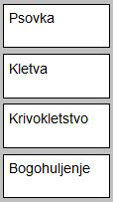
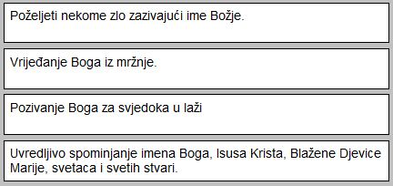

5. Nabroji barem tri povrede prve zapovijedi.

______________________________________________________________________________
3

6. Nabroji neke (tri) dužnosti roditelja prema djeci na koje nas poziva četvrta zapovijed.
3
______________________________________________________________________________

__________________________________________________________________________________

__________________________________________________________________________________

7. Odgovori na slijedeća pitanja:

Kako glasi Božja zapovijed koja govori o zlouporabi ljudske spolnosti.
1
_________________________________________________

Napiši kako glasi zapovijed koja poziva na vjernost, ljubav i čistoću u bračnom životu?
1
______________________________________________________________________________

Koju zapovijed krši onaj tko nasilno i nepravedno prisvaja tuđe stvari? Napiši kako glasi ta zapovijed!
1
______________________________________________________________________________

Kako se naziva iznošenje laži o drugome te tako škodi dobru glasu bližnjega? ___________________
1

Kako se naziva neumjerena želja i čežnja za bogatstvom? ____________________
1

8. Često možemo steći dojam da Božje zapovijedi ograničavaju našu slobodu. Što ti misliš o tome?
1
______________________________________________________________________________

______________________________________________________________________________

